辽宁省凌海市石山初级中学中考物理复习配套训练题：第25讲 家庭电路 电与磁(附详解)
题一：下列三个现象: ①灯头里的两个线头相碰；② 插座中的两线头相碰；③ 照明电路的开关里两线头相碰。其中可能引起保险丝熔断的是（ ）
A. ①②③ B. ①② C. ①③ D. ②③

题二：下列做法不符合安全用电的是（ ）
A．在建楼房里安装漏电保护器
B．组装家庭电路时将开关接在零线上
C．洗衣机的金属外壳与地线相连
D．使用测电笔时手指接触金属笔卡

题三：如图所示，为家庭电路的组成，其中接入①的用电器和②为 联，②和③
为 联。
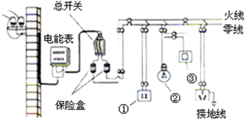

题四：声控开关在接收到一定响度的声音时会自动闭合一段时间。某地下通道两端的入口处各装有一个声控开关来控制同一盏螺纹灯泡，为确保行人不管从哪端进人，灯泡都能接通电源发光。请按题意将图中的电路连接完整。
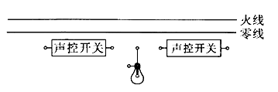

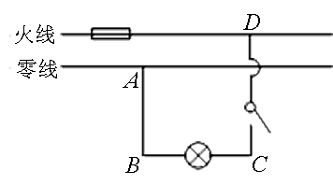
题五：图示电路闭合开关后，发现电灯不亮，用试电笔测试图中的A，B，C，D四点，只有D点发光，那么可能发生的故障是（ ）
A．电灯灯丝断了
B．CD间某处断路
C．AB之间某处断路
D．开关处短路

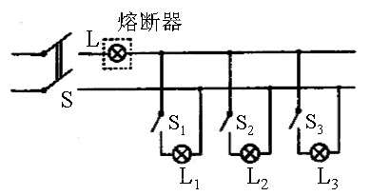
题六：照明电路敷设完毕后，电工师傅常取一只灯泡来初步检查电路是否有故障。具体方法是：将电路中的总开关、各支路开关都断开，取下总熔断器内火线上的熔丝，把一只额定功率较大的灯泡L₀接在熔断器的两个接线柱上，如图所示；若检查L₁支路，则闭合总开关S和L₁支路开关S₁。试根据以下几种现象判断L₁支路是否有断路、短路故障，或者是正常的。 那么，若L₀正常发光，说明L₁支路 ； 若L₀发光较暗，说明L₁支路 。

题七：学生宿舍电路中的熔丝是按规格安装的但经常烧断，发生这种情况原因可能是（ ）
A．电路中某处有短路 B．某个灯座内火线与零线直接相触
C．有一个寝室经常使用大电炉 D．进入宿舍的电压经常低于220V

题八：电能的利用给人们的生产、生活带来了很多方便，但如果使用不当也会带来危害，下列做法中正确的是（ ）
A．发现有人触电，应当先救人后断电
B．使用试电笔时，不能用手接触到笔尾的金属体
C．三孔插座接地线要保证良好接地
D．保险丝熔断后，更换上新的保险丝就可以恢复供电

题九：如图所示，关于家庭用电的操作或做法，正确的是（ ）
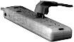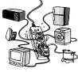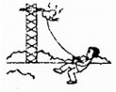
D．在高压线下 放风筝
C．多个大功率用电器同时使用一个插座
A．试电笔的握法
B．带金属外壳的用电器使用三孔插座
题十：如图所示的做法，符合安全用电原则的是（ ）
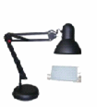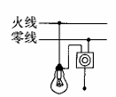
A．用湿布擦拭工作的台灯 B．电灯和开关的连接
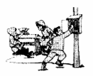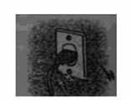
C．发生触电事故时要立即断开电源 D．使用绝缘层破损的导线

题十一：下图是《 科学》 教材中的几个实验，其中图文描述不一致的是（ ）
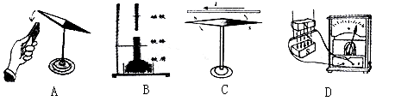
A．磁极间相互作用
B．铁棒被磁化
C．通电导体周围存在磁场
D．磁场对通电导线的作用

题十二：如图所示的探究实验装置中不能完成探究内容的是（ ）
 |  | 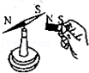  A．探究磁极间相互作用规律 | [来源:学科网ZXXK] | 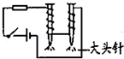  B．探究磁性强弱与电流大小的关系
 |  | 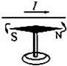  C．探究通电直导线周围存在磁场 |  | 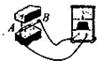  D．探究产生感应电流的条件

题十三：如图所示，试把两个螺线管串联在电路中，使开关闭合后两个通电螺线管互相排斥。
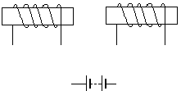

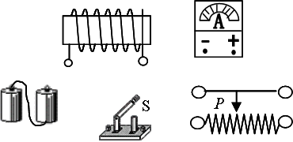
题十四：用笔画线代替导线，把图中的元件连接起来(导线不准交叉)，并符合以下要求：①开关S闭合后，通电螺线管的右端为N极，左端为S极。②滑动变阻器的滑片P向左移动时，电流表示数变大，通电螺线管的磁性增强。

题十五：为了得出条形磁铁的磁性两端强、中间弱的特性，某同学设计了以下四个实验，其中不能达到目标的是（ ）
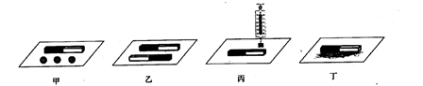
A．将甲实验中的条形磁铁平移靠近三颗小铁球[来源:学科网]
B．将乙实验中的两根条形磁铁相互平移靠近
C．将丙实验中的条形磁铁从挂有铁块的弹簧秤下向右移动
D．将丁实验中放在一堆大头针上的条形磁铁提起

题十六：如图所示，当弹簧测力计吊着一个磁体，沿水平方向从水平放置的条形磁铁的A端移到B端的过程中，能表示测力计示数与水平位置关系的是图中的（ ）
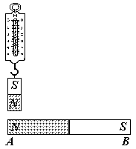
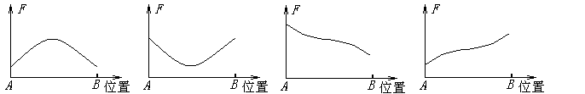 A B C D
题十七：如图所示，当闭合开关S时，小磁针将向 （填“顺时针”或“逆时针”）方向转动，当滑动变阻器的滑片P向右移动时，电磁铁的磁性将 。（填“增强”、“不变”或“减弱”）
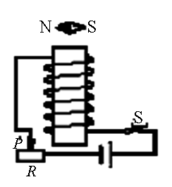
题十八：如图所示为条形磁铁和电磁铁，虚线表示磁感线，则甲、乙、丙、丁的极性依次是（ ）
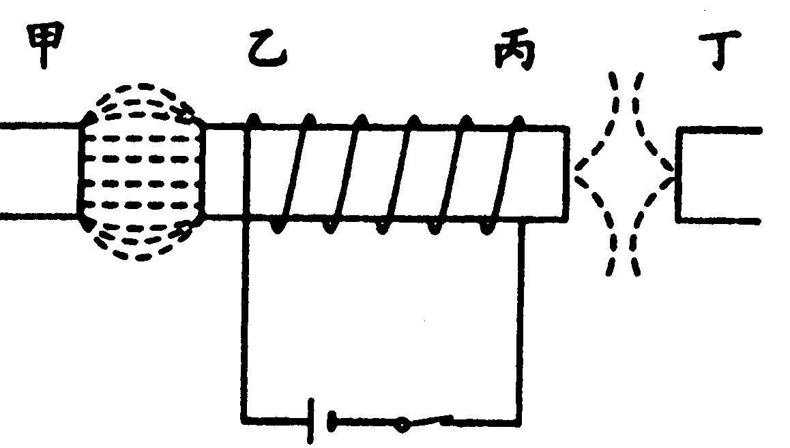
A．S、N、S、S
B．N、N、S、N
C．S、S、N、N
D．N、S、N、N
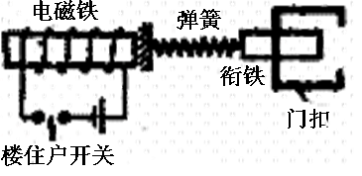
题十九：如图是一种单元防盗门门锁的原理图。其工作过程是：当有人在楼下按门铃叫门时，楼上的人闭合开关，门锁上的电磁铁通电 衔铁，衔铁脱离门扣，这时来人拉开门，进入楼内。在关门时，开关是断开的，衔铁在 作用下，合入门扣。在合入门扣的过程中 能转化为 能。

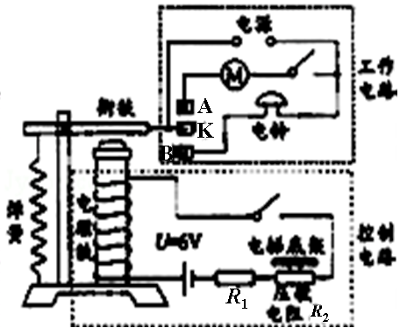
题二十：电梯为居民出入带来很大的便利，出于安全考虑，电梯设置有超载自动报警系统，其工作原理如图所示，R₁为保护电阻，R₂为压敏电阻，其阻值随压力增大而减小。下列说法正确的是（ ）[来源:Z_xx_k.Com]

A．电磁铁是根据电磁感应原理制成的
B．工作时，电磁铁的上端为S极
C．超载时，电磁铁的磁性减小
D．正常情况下（未超载时），K与B接触

题二十一：小明同学设计了一个电动按摩棒，其结构示意图如图所示，ABO可以看做是一个杠杆，O为支点，B处有一个条形磁体，A为按摩槌头。当电磁铁输入方向改变的交流电时，条形磁体会受到引力或斥力，带动按摩槌头A振动。某一时刻，电磁铁与条形磁体间的磁感线如图所示，请画出此时：
⑴磁感线方向并标出电磁铁上的磁极。
⑵螺线管中的电流方向。
⑶条形磁体所受磁力的示意图。
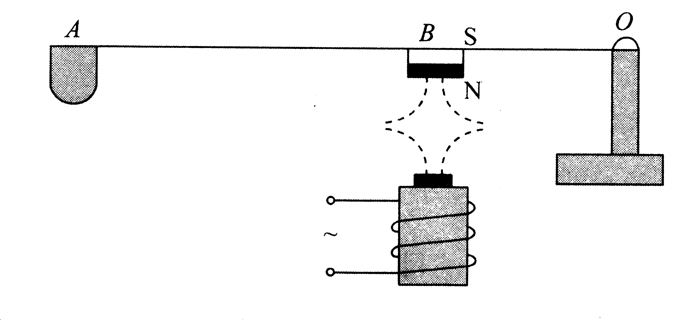

题二十二：如图是利用太阳能给LED路灯供电的自动控制电路的原理示意图。其中，R是光敏电阻，光敏电阻的阻值R随光照度的增强而减小。白天，通过太阳能电池板与蓄电池回路将太阳能转化为化学能储存在大容量蓄电池内。傍晚，当光照度小于一定值时，通过蓄电池与LED回路，路灯开始工作。
请用笔画线将电路原理图连接完整，使工作电路能正常工作(与触点的接线只能接在静触点上，图中已给出静触点D、E、F、G的四根引线；连线不能交叉)
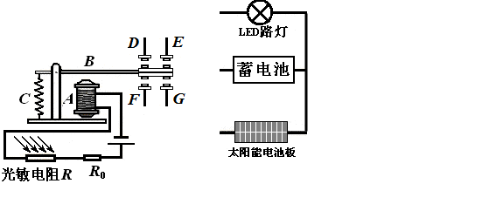
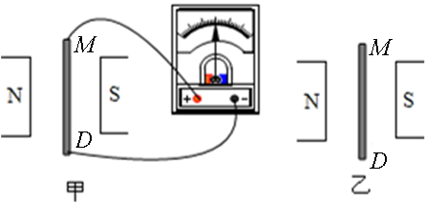
题二十三：如图甲、乙中，MD导体运动，请分析下述各种情况下导体中有感应电流产生的是（ ）
A．在图甲中，MD导体沿纸面向左或向右运动
B．在图乙中，MD导体沿纸面向左或向右运动
C．在图甲中，MD导体垂直纸面向里或向外运动
D．在图乙中，MD导体垂直纸面向里或向外运动

题二十四：如图所示是研究感应电流方向与哪些因素有关的实验示意图。比较甲、乙两图可知感应电流方向与 有关；比较甲、丙两图可知感应电流方向与 有关。
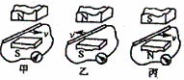

题二十五：为了探究“电磁铁的磁性强弱与哪些因素”有关，做了以下几次实验，实验现象如图所示。根据图示现象回答下列问题：
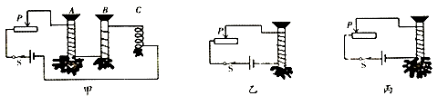
⑴通过观察图甲中A与B两个电磁铁，当通过线圈的电流相同时、有无铁芯相同时，电磁铁线圈的匝数越多，它的磁性就越 ；
⑵通过观察图甲中B与C两个电磁铁，当通过线圈的电流相同时、线圈的匝数相同时， 铁芯的电磁铁，（选填“有”或“无”）它的磁性就越强；
⑶通过观察图乙与图丙，当线圈的匝数相同、有无铁芯相同时，电磁铁的电流越 ，它的磁性就越强；
⑷结论：影响电磁铁磁性强弱的因素有 。

题二十六：图为一个中间有抽头的电磁铁示意图，明明为了研究外形相同的电磁铁磁性强弱与通过电流大小及线圈匝数的关系，他做了如下实验，其步骤为：
⑴连接好图甲所示的电路，调节滑动变阻器的滑片使电流表示数较小，记为I₁，发现电磁铁吸引住大头针的数目较少；
⑵调节滑动调变阻器的滑片使电流表的示数增大到I₂，发现电磁铁吸引住大头针的数目增加；
⑶再连接好图乙所示的电路，调节滑动变阻器的滑片使电流表的示数保持为I₂，发现电磁铁引住大头针的数目进一步增加。
从以上实验可以得出的结论是：
① ；
② 。
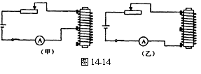

题二十七：某家庭电路中，干路允许通过的最大电流是5A，电路中有灯2个，每个电流是180mA；电冰箱一个，电流是1.7A；电视机一台，电流是450mA．这些用电器同时使用时，能否再使用电流为2.3A的电熨斗？

题二十八：
永刚同学家中有洗衣机一台，工作电流为1.2A；电冰箱一台，工作电流为1.2A；日光灯5盏，工作电流均为180mA；电视机一台，工作电流为500mA；电磁炉一个，工作电流为4A．他家的进户保险丝允许通过的最大电流是10A，他家的这些用电器 同时使用（填“能”或“不能”）,这些用电器的连接方式是 。

参考答案
题一：B
详解：①灯头里的两个线头相碰，造成短路，② 插座中的两线头相碰也造成短路，都使电路中的电流过大，从而可能引起保险丝熔断，而③ 照明电路的开关里两线头相碰，则相当于开关闭合，使与之连接的用电器接通而已。
题二：B
详解：对于A，在新建楼房里安装漏电保护器，可以防止家庭电路发生漏电事故，正确；对于B，组装家庭电路时将开关接在零线上，防止维修或更换电器时发生触电事故，错；对于C，洗衣机的金属外壳与地线相连，防止金属外壳漏电，发生触电事故，正确；对于D，使用测电笔时手指接触金属笔卡，笔尖接触电线，可辨别火线与零线，此做法符合安全用电原则，正确。
题三：并 串
详解：①用电器和②在电路中是并联的关系；②和③为串联关系，串联后接在火线与零线之间的。

题四：如图所示
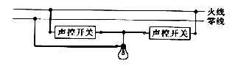
详解：螺纹灯泡的顶端应该接火线，螺纹应该接地线，两个声控开关都与火线连接，再接到报警器，可分别控制电灯。设计的电路如图所示。
题五：B
详解：如果电灯灯丝断了，试电笔测试图中的C时应该发光，A错；如果AB之间某处断路，试电笔测试图中的B、C时应该发光，C错；如果开关处短路，电灯应正常发光，D错；CD间某处断路，D与火线连接，试电笔测试图中的A、B、C时都不发光，只有D发光，B正确。
题六：短路，正常
详解：若L₀正常发光，说明L₀接的电压等于照明电路的电压，说明L₁支路相当于导线； 若L₀发光较暗，说明L₀接的电压小于照明电路的电压，说明L₁支路分得了一些电压，L₁支路有电阻，L₁支路正常。
题七： C
详解：若电路中某处有短路或某个灯座内火线与零线直接相触，则路中的熔丝不是经常烧断，而应该是一直烧断，AB错，有一个寝室经常使用大电炉会使得电路中的电流过大，电路中按规格安装的熔丝经常烧断，C对，进入宿舍的电压经常低于220V，由于电流过小，电路中按规格安装的熔丝是不会烧断，D错。
题八：C
详解：发现有人触电，如果先救人，这个人也会触电，A错；使用试电笔时，不用手接触到笔尾的金属体，就构不成回路，小灯泡不会亮，B错；三孔插座接地线要保证良好接地，是正确的，C对；保险丝熔断后，应先检查电路的故障，排除后再更换上新的保险丝，才可以恢复供电，D错。
题九：B
详解：试电笔的握法中，应用手接触笔后的金属部分才能工作，A错；带金属外壳的用电器使用三孔插座，以保证金属外壳不带电，B对；多个大功率用电器同时使用一个插座，使电路中的电流过大，容易造成短路，C错；在高压线下放风筝，容易接触到高压线造成触电，D错。
题十：C
详解：A湿布带有水份，容易导电，造成触电事故，A错；B开关应该靠近火线连接，B错；发生触电时应先断开电源，才能救人，C对；任何时候都不能使用绝缘皮破损的导线，D错。
题十一：D
详解：A中研究的是磁极间相互作用，正确；B中研究的是铁棒被磁化的现象，正确；C中是通过小磁针研究通电导体周围存在磁场，D正确；D中是研究导体在磁场中运动时产生电磁感应的现象，D正确。
题十二：B
详解：A中探究磁极间相互作用规律，是可以完成的；B中不能探究磁性强弱与电流大小的关系，因为不好改变电流的大小；C中可以通过小磁针静止时的方向探究通电直导线周围存在磁场；D中可以通过移动导体棒切割磁感应线探究产生感应电流的条件。
题十三：如图所示
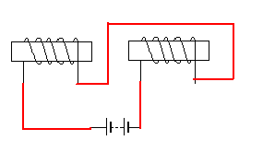
详解： 如图的绕法是将两个靠近的磁极都是N极。如果将两个靠近的磁极都是S极的也正确。
题十四：如图所示
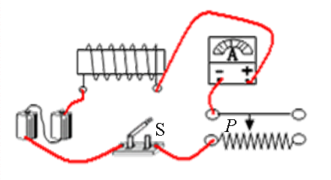
详解：连接螺线管时，要满足通电螺线管的右端为N极，左端为S极。连接滑动变阻器时，要满足滑动变阻器的滑片P向左移动时，电流表示数变大，通电螺线管的磁性增强。结果如图所示。
题十五：B
详解：要想证明条形磁铁的磁性两端强、中间弱，A是可以的，因为三个球两个在两端，一个在中间；B不行，因为两根条形磁铁相互平移靠近时，两磁铁吸引并不能说明两端强，中间弱，故B不对；C是铁块向右移动时，可以通过弹簧伸长的长度确定磁性的大小，是可以的；D中将一堆大头针上的条形磁铁提起时，根据大头针被吸起时的多少可以确定磁性的大小，也是可以的，故B不对。
题十六：D
详解：弹簧测力计吊着一个磁体，在A端时，两同名磁极靠近，所以它们产生的是斥力，示数比较小；弹簧测力计吊着一个磁体到中点时，水平条形磁铁磁性比较弱，作用力比较小，示数增大一些；弹簧测力计吊着一个磁体在B端时，两异名磁极靠近，所以它们产生的是引力，示数比较大。
题十七：顺时针 增强
详解：当闭合开关S时，螺线管中上边是N极，小磁针将向顺时针方向转动；当滑动变阻器的滑片P向右移动时，电阻减小，电流增大，电磁铁的磁性将增强。
题十八：A
详解：由电流方向可知，电磁铁通电时，左边乙为N极，右边丙为S极；由甲条形磁铁与乙之间的磁感应线可知，甲乙之间是异名磁极，所以甲为S极；由丙与丁之间的磁感应线可知，丙与丁是同名磁极，所以丁为S极。
题十九： 吸引 弹簧拉力 弹性势 动
详解：楼上的人闭合开关，门锁上的电磁铁通电，产生磁性，吸引衔铁，衔铁脱离门扣。在关门时，开关是断开的，电磁铁失去了磁性，衔铁在弹簧拉力作用下，合入门扣。在合入门扣的过程中弹簧的弹性势能转化为动能。
题二十： B
详解：A、电磁铁是根据电流的磁效应原理制成的，故A错误；B、工作时，电流从电磁铁的下面导线流入，利用安培定则判断出电磁铁的下端为N极，上端为S极，故B正确；C、超载时，随着压力的增大，压敏电阻的阻值随着减小，电路中的电流逐渐增大，电磁铁的磁性逐渐增强，故C错误；D、正常情况下（未超载时），衔铁被弹簧拉起，K与静触点A接触，故D错误。
题二十一：如图所示
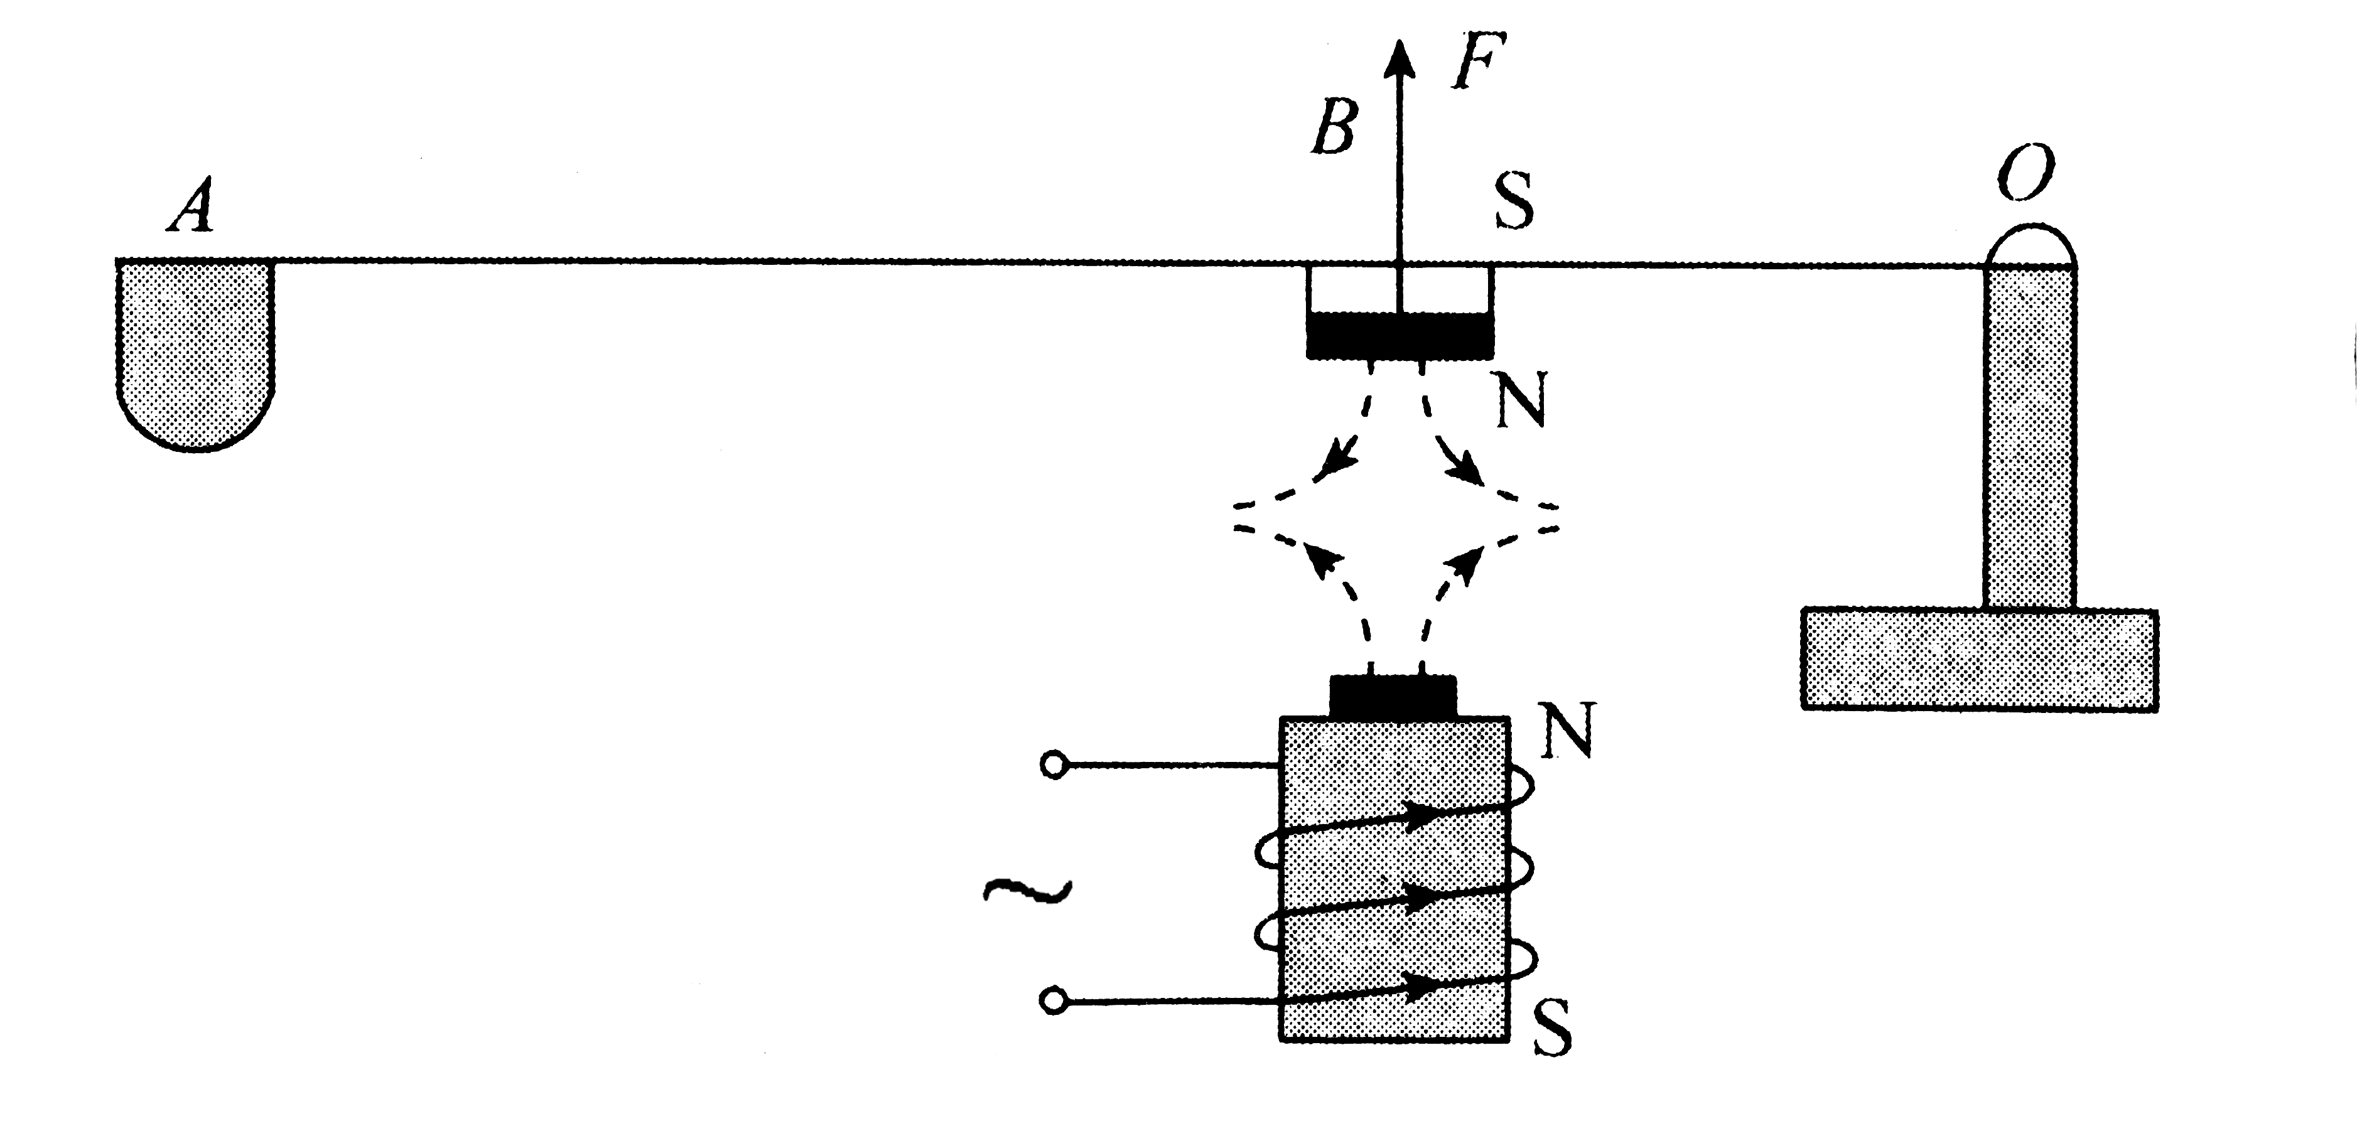
详解：⑴由磁感线形状方向可知，电磁铁与条形磁铁间靠近处为同名磁极，电磁铁上端的磁极为N，电磁铁下端的磁极为S；⑵由电磁铁的磁极可知螺线管中的电流方向，由安培定则判断方向如图所示；⑶由于同名磁极间是相互排斥的，条形磁体所受磁力的方向是向上的。
题二十二：如图所示
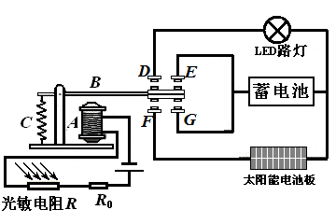
详解：光敏电阻的阻值R随光照度的增强而减小，所以白天时，光敏电阻的阻值减小，电路中的电流增大，电磁铁的磁性增强，衔铁被吸下，与静触点G、F接触，此时太阳能电池板与蓄电池组成闭合电路；夜晚光照强度减弱，光敏电阻的阻值增大，电路中的电流减小，电磁铁的磁性减弱，衔铁被弹簧拉起，使衔铁与静触点E、D接触，此时蓄电池与LED路灯组成闭合电路。据此连接电路如图所示。
题二十三：C
详解：由产生感应电流的两个条件知，乙图中的导体不是闭合电路的一部分，故在乙图，不管导体怎样运动，都不会产生感应电流；在甲图中导体左右运动不是做切割磁感线运动的，导体垂直纸面向里或向外运动才是做切割磁感线运动的。故选C。
题二十四：切割磁感应线运动方向， 磁场（或磁感线）方向
详解：对比甲乙，磁场方向都是向下，切割磁感应线方向，甲向右运动，乙向左运动，由电流表指针可以看出产生感应电流的方向不同；对比甲丙，运动方向都是向右，磁场方向不同，甲磁场方向向下，丙磁场方向向上，由电流表指针可以看出产生感应电流的方向不同。

题二十五：⑴强 ⑵有 ⑶大 ⑷通过电磁铁的电流大小、线圈的匝数、有无铁芯
详解：⑴图甲中A、B两电磁铁，通过线圈的电流相同、有无铁芯相同时，线圈的匝数越多，吸引大头针数目越多，表明它的磁性就越强；⑵图甲中B、C两电磁铁，通过线圈的电流相同、线圈匝数相同时，有铁芯的电磁铁吸引大头针数目越多，表明它的磁性就越强；⑶线圈的匝数相同、有无铁芯相同，图丙中滑动变阻器连入电路的电阻器接入电路中的电阻变短，电阻变小，电路中电流增大，电磁铁吸引大头针增多，电磁铁的磁性增强．说明通过电磁铁的电流越大，它的磁性就越强；⑷结论：影响电磁铁磁性强弱的因素有通过电磁铁的电流大小、线圈的匝数、有无铁芯。
题二十六：在线圈匝数一定时，电流越大，电磁铁磁性越强；在电流一定时，线圈的匝数越多，电磁铁磁性越强。
详解：①甲图，调节滑动变阻器的滑片使电流表示数较小，记为I₁，发现电磁铁吸引住大头针的数目较少，电磁铁磁性较弱；调节滑动调变阻器的滑片使电流表的示数增大到I₂，发现电磁铁吸引住大头针的数目增加，电磁铁磁性较强；所以在线圈匝数一定时，电流越大，电磁铁磁性越强；②甲图，调节滑动调变阻器的滑片使电流表的示数增大到I₂，发现电磁铁吸引住大头针的数目增加，电磁铁磁性较强；乙图，调节滑动变阻器的滑片使电流表的示数保持为I₂，发现电磁铁引住大头针的数目进一步增加，电磁铁磁性更强；所以在电流一定时，线圈的匝数越多，电磁铁磁性越强。
题二十七：能
详解：已经使用的用电器的总电流为，而总电流为5A，还能通过的电流为2.49A，而电熨斗正常工作时的电流为2.3A，所以还能使用这只电熨斗。
题二十八：能，并联
详解：所有用电器同时使用的总电流没有超过最大电流10A，只有7.8A，而他家的进户保险丝允许通过的最大电流是10A，所以能用；家用电器的连接方式都是并联的。

